В районной школе № 2001 прошел смотр-конкурс “Строя и песни»
07.05.2024
В преддверии 79-й годовщины Победы в районной школе № 2001 прошёл смотр-конкурс строя и песни, посвященный Дню Победы, который проводится с целью воспитания дисциплинированности и патриотического духа.

Фото: ГБОУ "Школа № 2001".

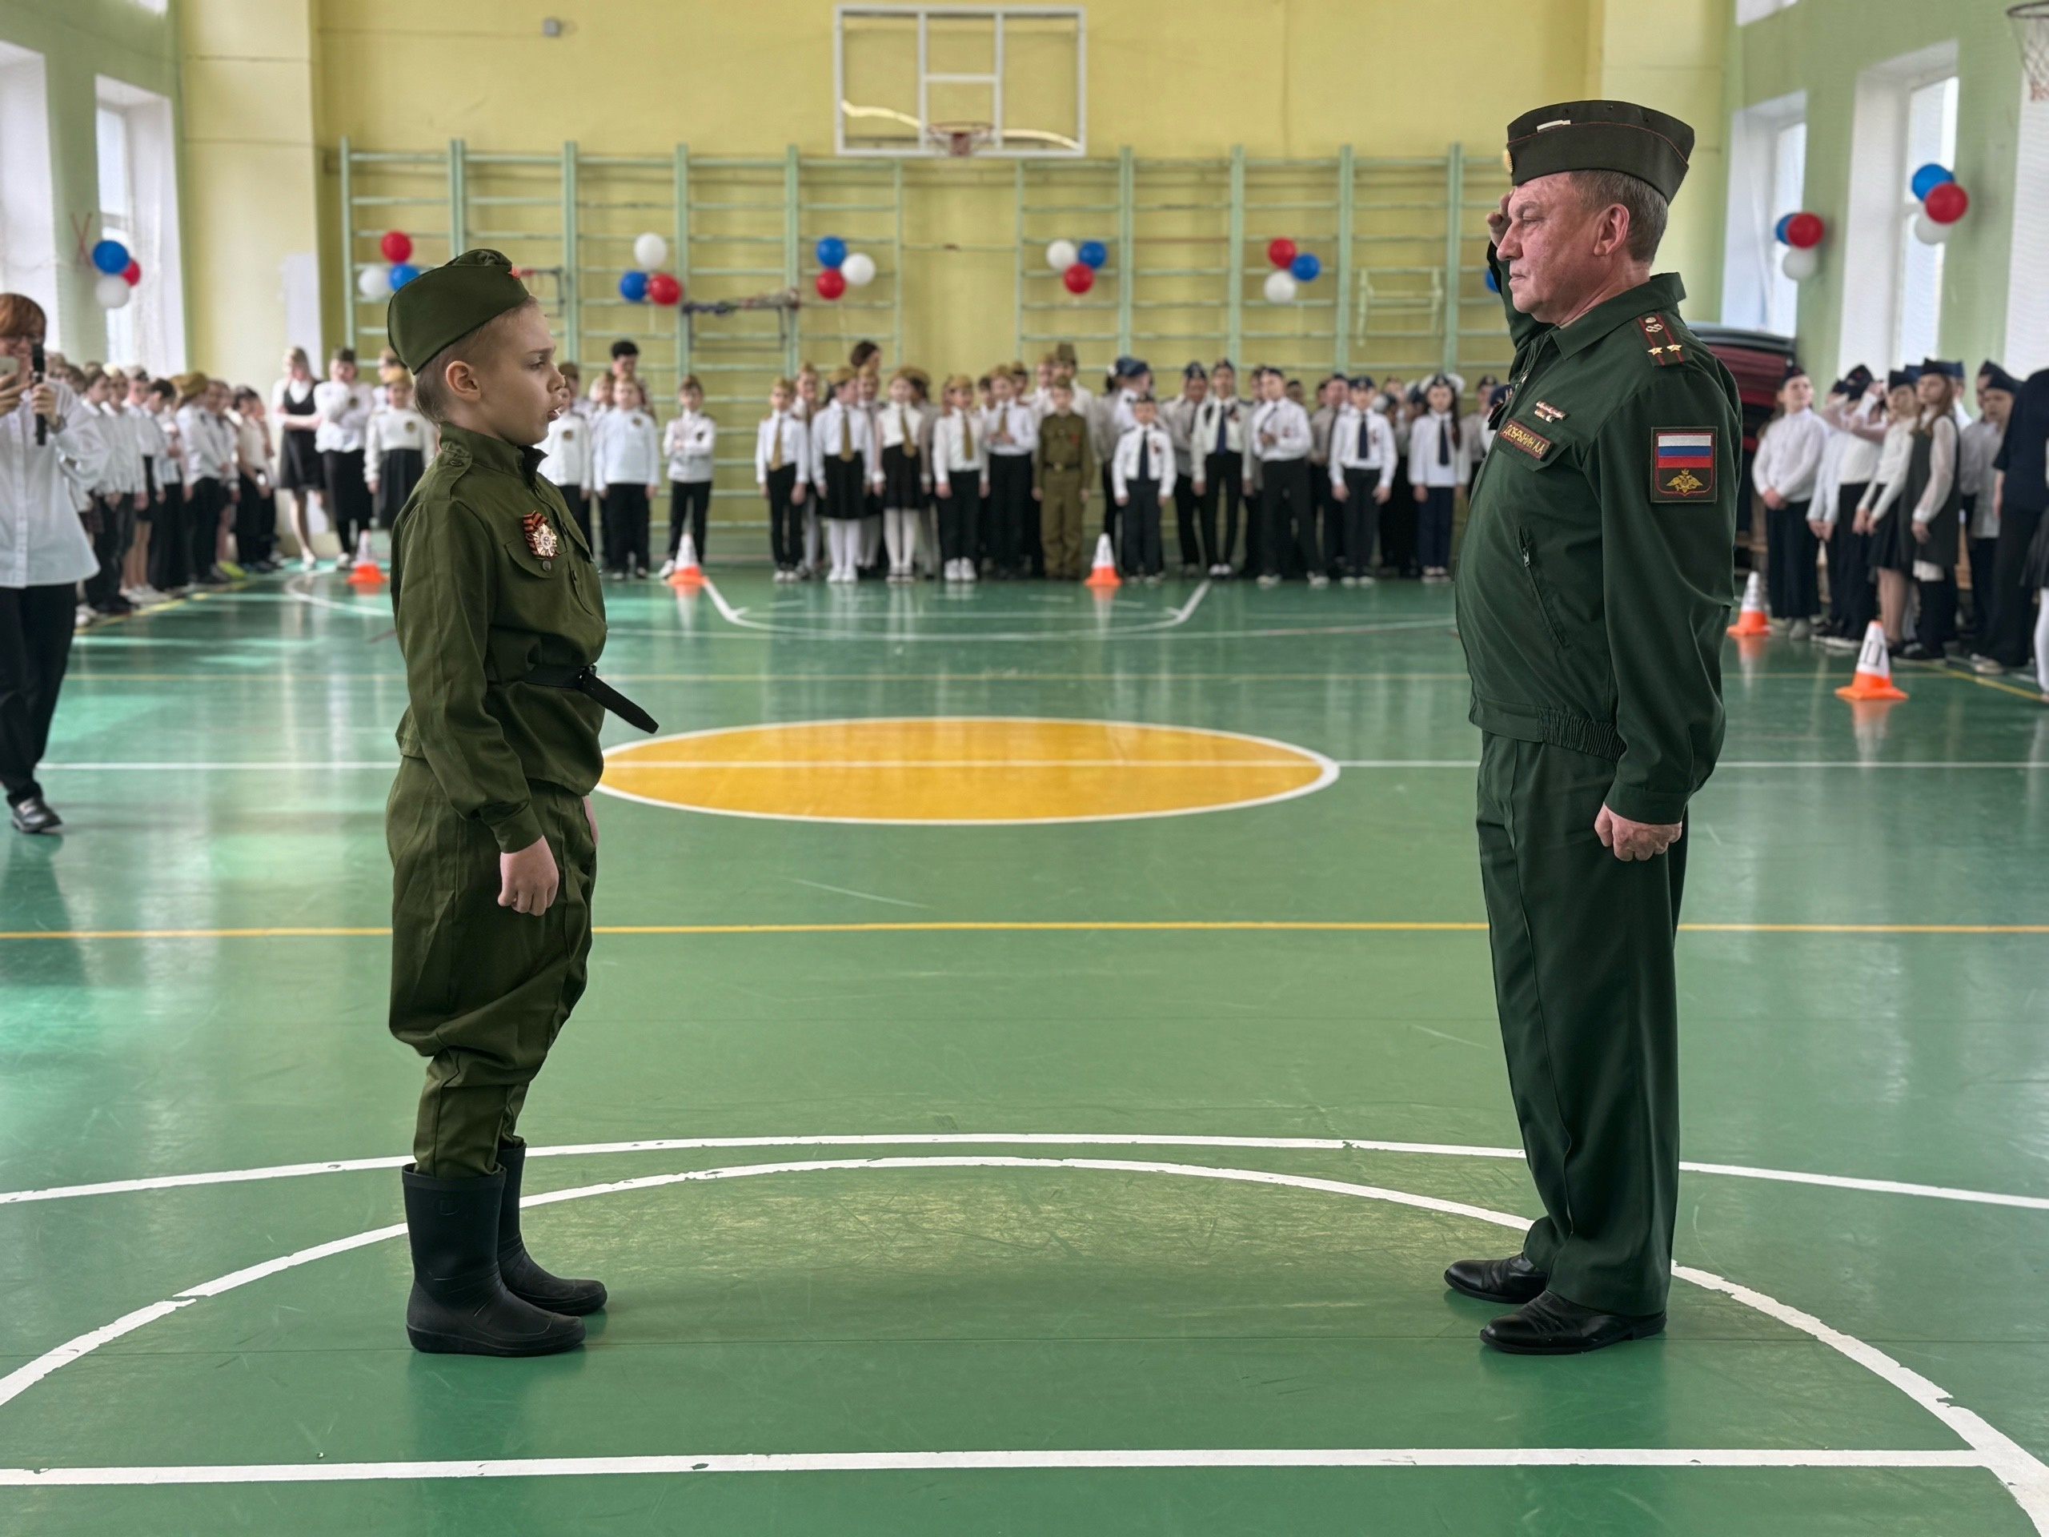

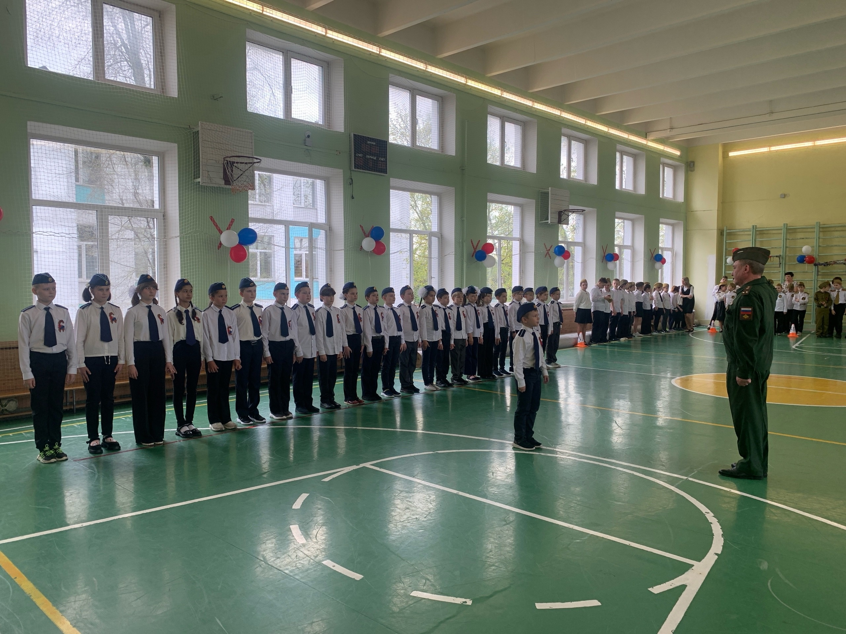

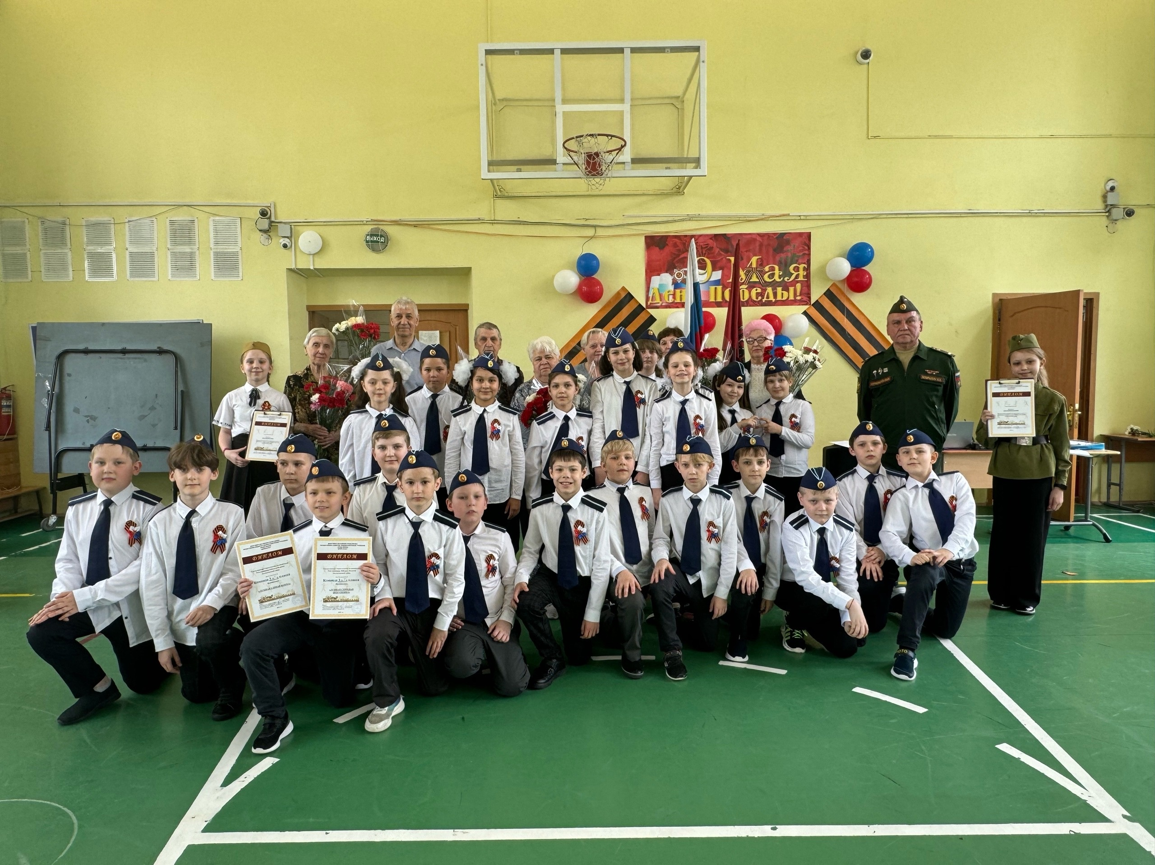

Адрес страницы: http://birulevo-zapadnoe.mos.ru/counter-terrorism/anti-terrorist-activities-of-the-western-biryulyovo-district-of-southern-administrative-district-of-/measures-to-combat-extremism-and-terrorism/detail/12359897.html
Управа района Бирюлево Западное города Москвы

